**基于高德地图的空间数据采集实验设计**

胡继华1*,2，李珈宜2

（1. 中山大学公共实验教学中心，广东 510006；2. 广东省智能交通重点实验室，广东 510006）

**摘 要**：掌握从网络上获取开源空间数据的技术成为新时代地理信息系统数据采集教学的重要内容。为了让学生在较短时间内掌握网络地图空间数据抽取技术，设计了一个基于高德地图的空间数据采集实验。以高德JS API为平台，开发出一个高德地图POI数据抽取网页，能够以关键字、周边、多边形等方式检索并保存POI数据，实现对网络地图数据的抽取。近五年的教学实践表明，本实验对快速提高非计算机专业本科生的编程能力、网络数据采集能力、数据处理能力和动手解决问题能力有显著效果，对培养自学能力也有较大帮助。因此，本实验适合作为地理信息系统课程的综合实验开设。

**关键词**：空间数据采集; 网络地图; POI检索; 地理信息系统; 网站开发；

**中图分类号**：TQ134.1;G642.423 **文献标志码**：A

**Experimental design of spatial data acquisition based on AMAP**

HU Ji-hua1,2, LI Jia-yi2

（1. Public Labs center, Sun Yet-sen University, China, 510006; 2. Guangdong Provincial Key Laboratory of Intelligent Transportation System, China, 510006）

**Abstract**: Mastering the technology of obtaining open source spatial data from the Internet has become an important part of the data acquisition teaching of GIS in the new era. In order to make students in a relatively short period of time to master the network map space data extraction technology, this paper designed an experiment based on the space data collection AMAP and AMAP JS API as a development platform, to develop a POI data extracting web page, which has such functions as keywords search, nearby search and polygon search, and all the search results are saved. In this way, the network map data extraction is realized. The experiment has been running for five years. It can be observed that this experiment has a significant effect on rapidly improving the programming ability, network data acquisition ability, data processing ability and hands-on problem-solving ability of non-computer major undergraduates, and also has a certain effect on cultivating self-learning ability. Therefore, this experiment is very suitable for the comprehensive experiment of geographic information system.

**Keywords**: Spatial data acquisition; Web map; POI search; GIS; Website development;

**1. 引言**

空间数据采集是地理信息系统的基本功能之一。数据采集的方式很多[1]，可分为一手数据采集和二手数据采集。一手数据采集是采用工程测量设备或GPS设备采集地物的特征点数据，如建筑物的角点、道路的线形等数据，这种数据采集周期长，后期处理工作量大，一般数据精度要求比较高时才会采用。二手数据采集是在纸质地图、遥感影像、网络地图或GPS定位数据的基础上，提取、抽取所需要数据的过程，相当于一手数据采集中的内业阶段[2]。随着GPS定位设备、智能刷卡设备和网络社交工具的快速普及，人们的出行和活动都产生了大量的数据，数据类型也日益丰富和全面，这些数据很多在互联网上以共享的方式提供。譬如高德地图，拥有较完整的城市路网数据、POI数据和准确的导航数据，且提供了java script API（JS API）等编程接口供二次开发者使用。

**收稿日期**：年-月-日；修订日期：年-月-日

**基金项目**：广东省科技计划项目(2017B010111007) Science and technology planning project of Guangdong province, China；国家自然科学基金项目(41271181) National natural science fund project.

**作者简介**：胡继华(1971－)，男，河南淮滨人，讲师，博士，研究方向：地图学与地理信息系统、无人机交通、计算机应用。

Tel: 13662452092; E-mail：hujihua@mail.sysu.edu.cn

掌握从网络上获取开源的或开放的空间数据技术已成为新时代地理信息系统数据采集教学的重要内容。由于保密和版权等原因，很多互联网上的数据并不提供直接下载，而是需要学生使用互联网编程技术抽取和保存。仍以高德地图为例，其提供了JS API等编程接口和丰富的范例资料，让用户二次开发检索路网和Point of interest（POI）等数据，调用路线规划或导航等功能。然而，网络地图的二次开发涉及的知识和技术多而杂，如HTML文档对象模型（document object model，DOM），层叠样式表（Cascading Style Sheet，CSS），java script(JS)语言等，更涉及到web服务、面向对象编程和异步 JavaScript 和 XML (Asynchronous Javascript And XML，AJAX)技术[3]。很多专业并没有开设这方面的课程，学生也很少有这方面的知识储备。虽然互联网上有很多这方面的知识，但是在这个知识爆炸的时代，在网上找到合适的资料并不容易，特别对初学者来说，因为网上大量存在着陷阱和非法广告诱导。因此在较短时间内，实现网络地图的空间数据抽取对多数学生来说是一个很大的挑战。

本文设计了一个基于高德地图的空间数据采集实验，以高德JS API为平台，开发出一个高德地图POI数据抽取网页，能够以关键字、周边、多边形等方式检索并保存POI数据，实现对网络地图数据的抽取。

**2. 实验目的**

通过基于高德地图的空间数据采集实验，使学生初步掌握动态HTML页面编程的基本知识，包括DOM、CSS和JS语言、数据库的基本知识，理解面向对象编程的概念；掌握高德地图JS API编程基础知识，特别是高德地图API中面向对象的编程思想和事件异步响应机制，能够使用该API自主编写POI数据采集网页，用多种方式搜索POI，并将结果保存到本地，培养学生的网络地图编程能力，使学生在较短学习时间内就能掌握网页开发、JS编程和高德地图编程技术，为地理信息系统的进一步学习和其他网络地图的使用开发奠定基础。

**3. 实验原理**

实验原理涉及到六个方面，包括HTML页面的文档对象模型DOM、层叠样式表CSS、JS脚本语言编程，面向对象的脚本编程思想，Access数据库原理及建库技术，以及高德地图JS API对象模型及异步调用机制等内容。

**（1）文档对象模型**

根据W3C DOM规范，文档对象模型DOM是一种与浏览器、平台、语言无关的接口，供人们访问页面内容的标准组件[4]。DOM给予Web设计师和开发者一种标准方法，让他们访问站点中的数据、脚本和表现层对象。

DOM提供了对整个文档的访问模型，将文档作为一个树形结构，树的每个结点表示了一个HTML标签或标签内的文本项。DOM树结构精确地描述了HTML文档中标签间的相互关联性。将HTML或XML文档转化为DOM树的过程称为解析(parse)。HTML文档被解析后，转化为DOM树，因此对HTML文档的处理可以通过对DOM树的操作实现。DOM模型不仅描述了文档的结构，还定义了结点对象的行为，利用对象的方法和属性，可以方便地访问、修改、添加和删除DOM树的结点和内容。

对于网络地图来说，常用的页面元素document（html）、head、body、input（包括button、label、text等）、div等都是对象，有自己的属性、方法、事件。其中div是最重要的元素，是用来为html文档内大块（block-level）的地图等内容提供结构和背景的元素。div的起始标签和结束标签之间的所有内容都是用来构成这个块的，其中所包含元素的特性由div标签的属性来控制，或者是通过使用样式表进行显示控制；内部元素可以包括table、input等元素，也可以仅仅是input，甚至是div，即div是可以嵌套的。

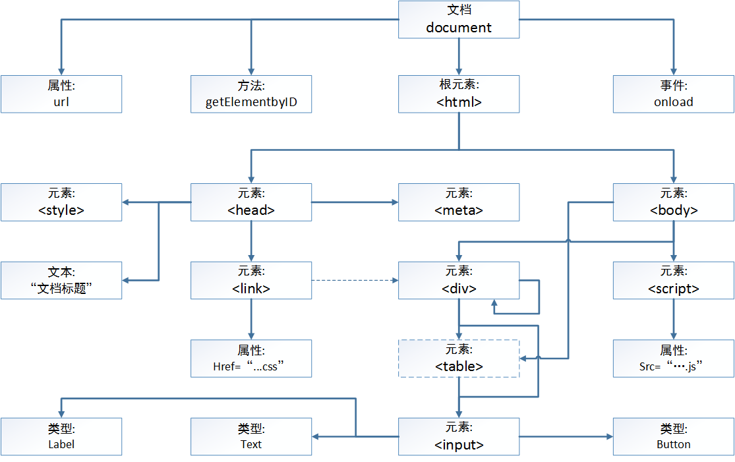

图1 文档对象模型主要元素及其关系

网络地图基本都显示在div上，地图导航功能、菜单工具条和POI信息也基本在div上显示和更新。浏览网络地图的JS 编程范例，会发现所有的显示基本是在div上实现的。

**（2）层叠样式表CSS**

层叠样式表（Cascading Style Sheet，CSS）是一种定义样式结构如字体、颜色、位置等的语言，被用于描述网页上的信息格式化和显示的方式。CSS样式可以直接存储于HTML网页或者单独的样式单文件。

层叠样式表中的“层叠（cascading）”表示样式单规则应用于HTML文档元素的方式。具体地说，CSS样式单中的样式形成一个层次结构，更具体的样式覆盖通用样式。样式规则的优先级由CSS根据这个层次结构决定，从而实现级联效果。

在网络地图中，CSS常常用于div的显示位置、大小尺寸、背景颜色的设置和定义，同时对div上面的文字、button、text、label的显示样式，如位置、字体、大小、颜色等的设置。

**（3） Java script 语言**

Java script一种直译式脚本语言，是一种动态类型、弱类型、基于原型的语言，内置支持类型。它的解释器被称为JavaScript引擎，为浏览器的一部分，广泛用于客户端的脚本语言，最早是在html（标准通用标记语言下的一个应用）网页上使用，用来给html网页增加动态功能。现在已经被广泛用于Web应用开发,常用来为网页添加各式各样的动态功能,为用户提供更流畅美观的浏览效果。不同于服务器端脚本语言，例如PHP与ASP，Java script主要被作为客户端脚本语言在用户的浏览器上运行，不需要服务器的支持。

谷歌地图的面世，给Java script语言重新赋予了强大的生命力。Java script将页面元素（特别是div）、web服务和异步消息响应机制集成在一起，实现了海量空间数据的无缝浏览和快速响应。同时，Java script又实现了进化，能够以面向对象的方式进行编程[5]，地图、兴趣点、空间图形（点、线、面等）、搜索、地图工具等全部封装为类，每一类对象都有自己的属性、方法和事件，供Java script构建和调用。特别是搜索对象，通过集成web服务，实现了异步消息响应机制，在发出搜索请求的同时，设置好响应返回结果的回调函数；用户发出搜索请求后，无需等待返回结果，可以继续浏览查看其他内容；搜索结果返回后，回调函数再对结果进行处理，在地图上进行显示或以列表的方式显示。通过这种方式，网络地图为用户提供了良好的体验[6]（表1）。

表1 搜索对象的异步消息响应

|  |
| --- |
| var placeSearch = new AMap.PlaceSearch({  city: '021'  })  placeSearch.search('东方明珠', function (status, result) {  // 查询成功时，result即对应匹配的POI信息  var pois = result.poiList.pois;  for(var i = 0; i < pois.length; i++){  var poi = pois[i];  var marker = [];  marker[i] = new AMap.Marker({  position: poi.location,  title: poi.name  });  // 将创建的点标记添加到已有的地图实例：  map.add(marker[i]);  }  map.setFitView();  }) |

**（4）access数据库**

Access是一款数据库应用的开发工具软件，其开发对象主要是Microsoft JET数据库和Microsoft SQL Server数据库。在Windows操作系统中，随着Microsoft在ActiveX技术上的发展，Windows中不断升级换代的数据访问组件，这些组件包括ODBC、OLEDB、DAO、ADO，JET数据库引擎和这些组件一起已组成了免费的数据库管理系统。

Java script能够通过ADO访问本地数据库表，插入、更新或删除数据。在实验中，如果要保存POI数据，应该现在Access里面建立和POI属性相对应的表格及字段，然后通过ADO数据库访问组件向数据库里面保存数据。示例代码如表2：

表2 java script调用ADO组件在access中保存数据

|  |
| --- |
| //Insert data into the database  function addPOIData(strName, strId, strLongitude, strLatitude) {  var conn = new ActiveXObject("ADODB.Connection");  conn.Open("DBQ=F:\\webdemo\\gdpoi.mdb;DRIVER={Microsoft Access Driver (*.mdb)};");  var sql = "insert into poi(Name,poiID,Lng,Lat) values('" + strName + "','" + strId + "','" + strLongitude + "','" + strLatitude + "')";  try {  conn.execute(sql);  }  catch (e) {  document.write(e.description);  }  } |

4. 实验设计和过程

本实验以高德地图JS API 为开发平台，集成关键字、周边和多边形搜索功能，以及MouseTool插件的绘制覆盖物功能，开发一个POI数据搜索网页，实现关键字、周边、沿线、多边形、矩形和圆搜索，并将搜索结果POI显示到地图上，且POI的数据保存到Access（2003版）数据库里面。实验是一个师生互动的过程，从易到难，分为多个环节。

1）地图创建网页讲解和网站构建。教师打开地图创建示例网页，查看网页源代码，向学生讲解HTML网页的基本结构，让学生了解文档对象模型的基本结构，包括head、body、div等页面元素，其中div是显示地图的元素；了解CSS和java script脚本的引入方式；了解java script脚本的嵌入方式，展示高德地图如何通过一行简单的脚本就打开了地图。然后和学生一起，在vs2010里面新建一个空网站，网站里面添加一个HTML页面，再用示例网页源代码替换这个页面的代码，就可以调试运行这个页面了。需要提醒学生注意的是，浏览器最好用internet explorer（IE），设为默认浏览器，且IE初次运行的时候，会提醒是否启用intranet设置，此时应选“是”。

2）POI数据保存。选择“根据搜索结果添加marker”示例界面讲解POI数据存储，该网页使用关键字“东方明珠”进行搜索，得到了一些POI，然后将POI作为marker添加到网页上。首先继续讲解HTML页面元素，讲解CSS的嵌入方式和java script脚本访问POI对象的属性数据，重点讲解PlaceSearch插件的search方法和回调函数实现方式。然后简单介绍一下access数据库，带领同学一起在Access里面创建保存POI数据的数据库表，先创建一个表，进入表的设计视图，创建与POI属性对应的字段，字段类型都设为短文本类型（共建了5个字段，其中一个是自动编号的id，其他四个字段分别是POI的名称，编号、经度、纬度），保存为Access 2003类型数据库。然后带领同学修改范例网页代码，加入保存数据的函数和调用函数的代码，该代码放在回调函数里面添加POI为marker代码的前后，因为这个位置正在访问各个POI的详细数据。最后修改保存函数里面access数据库的路径，调试运行改后的网页，如果运行正常，就可以实现POI数据保存，如果出错，则设置断点，查看构建的SQL语句是否严格符合新建的数据库，或排查其他错误。

3）在地图上绘制点线面等覆盖物。选择“鼠标工具-绘制覆盖物”示例网页讲解高德地图下面点、线、多边形等图形的绘制，该网页调用了MouseTool工具，实现画点、画折线、画多边形、画矩形、画圆等功能。MouseTool非常优秀，将复杂的鼠标响应处理过程封装起来，用户只需要简单的常规点击操作即可以画出折线、多边形、圆等图形，而且开放接口。用户可以在其事件draw响应函数里面获取刚刚绘制的地物，然后调用PlaceSearch对象的SearchNearby或SearchInBounds方法进行搜索，并结合“根据搜索结果添加marker”示例网页里面的java script代码，将搜索到的POI添加到地图上。

4）POI数据采集页面设计。按照实验的要求，集成前面三步里面示例网页的功能，以及“输入提示后查询”示例网页功能，设计了空间数据采集网页（图2）。网页以绘制覆盖物网页为基础，将原来的点、线、多边形等图形绘制功能改为周边搜索、线搜索等对应的功能；并用输入关键字提示查询面板替换了原来的覆盖物绘制帮助面板（具体实现方法为替换对应的div），同时在地图左上区域增加了地图导航工具栏。

5）各个搜索功能实现方法。首先检查HTML页面布局正确，是否已经使用“输入提示后查询”网页里面的“myPageTop” div元素区域替换了“鼠标工具-绘制覆盖物”页面里面的“info”div。其次对比各个范例网页所有引入的CSS，将他们都引入到设计网页里面，注意不要重复引入。第三，检查高德地图插件的引入情况，应该引入Autocomplete, PlaceSearch, MouseTool三个插件，且可能有顺序要求。第四，将输入提示后查询里面的关键字查询的JS代码集成进来，具体代码位置为源网页的第29行至45行，将这些代码拷贝到第66行后面（创建地图的代码后面），再对代码进行修改，将“placeSearch.search(e.poi.name);”修改为“keyPlaceSearch.search(e.poi.name, function (status, result) {search_Callback(status, result); });” ，即加入了回调函数search_Callback，对搜索返回的消息进行响应。在该函数里面，首先对返回状态进行判断，如果搜索到poi，就对结果集result进行解析，将各个POI添加到地图上，并将它们的属性数据保存到Access数据库里面，如第2）步所示。第五步，在监听draw事件代码“mouseTool.on('draw',function(e)”里面，使用switch语句，判断e.obj.CLASS_NAME, 根据AMap.Marker、AMap.Polyline、AMap.Polygon、AMap.Circle的不同，分别编写PointSearch、PolygonSearch、CircleSearch函数，在其中使用“var placeSearch = new AMap.PlaceSearch（{city: '020'}）;”语句分别新建PlaceSearch对象，调用searchNearBy等方法进行POI搜索，并将结果保存到数据库里面。需要指出的是，高德地图没有线搜索，所以可以获取其bounds，再使用searchInBounds方法进行搜索；而对于圆搜索，可以获取其中心点和半径，然后调用searchNearBy方法搜索。最后将网页右下角控制面板的文字“画点”等分别改为“周边搜索”等文字，整个实验就完成了。

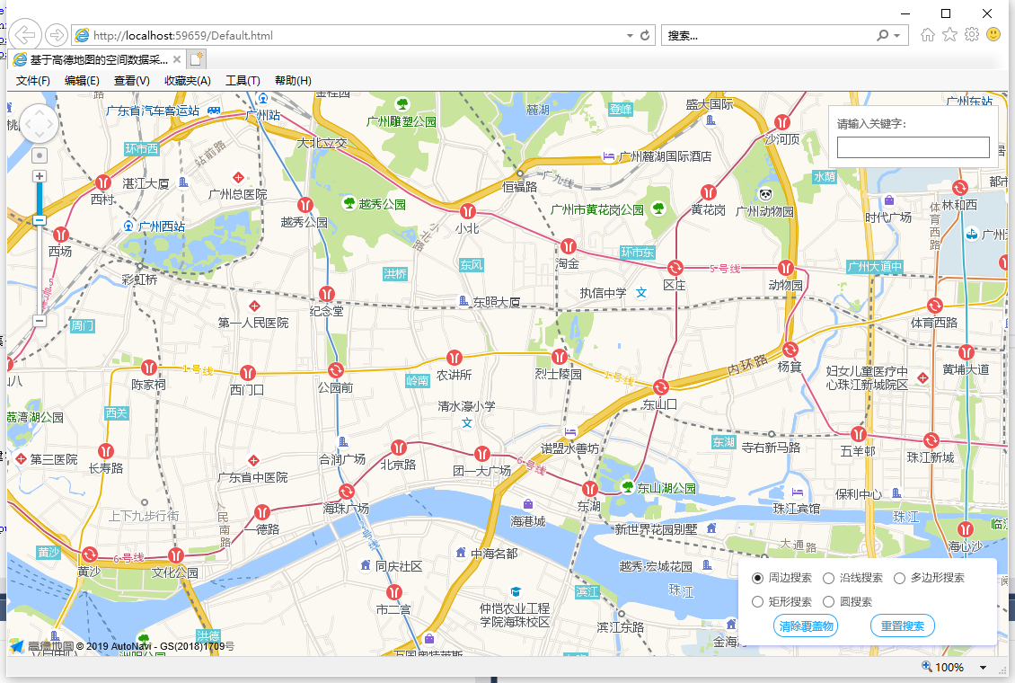

图2 基于高德地图的空间数据采集网页

在实验中，如果对某个对象的类型或详细信息不清楚，可以在对象获取处设置断点，调试运行到该处，就可以查看对象的详细信息，特别是e.obj的CLASS_NAME，因为其是动态绑定的，运行后才知道画的覆盖物类型。另外，功能要逐个调试实现，不要所有代码写完后再调试，那样会发现代码成了一锅粥，可能bug极多，又无从调试排除。

5. 结果与讨论

该实验从五年前就开始实施，以交通信息采集实验课程和交通地理信息系统课程的联合实验布置给交通工程专业的学生做。2018年由于教学方案改革，交通信息采集实验不再开设，因此该实验就成为了交通地理信息系统课程的专门实验。近五年的教学实践表明，该实验具有良好的教学效果，认真完成此实验的同学在编程能力、网络数据采集能力、数据处理能力和动手解决问题的能力比不认真做实验的同学明显高出一个档次，自学能力也得到一定提升，这些同学在后续的数据采集、数据处理和算法编程实现方面都能顺利开展，快速掌握新的编程方法和技术，较好地完成学习和科研任务。在总结往届实验开设经验的基础上，我们将复杂的实验任务分解为一个个简单的子实验，并在课堂上示范讲解，适当降低了实验的难度，然后分别布置给交通工程专业、自动化专业和智能科学与技术专业的同学做。从实验结果看，绝大部分同学完成了实验任务，都有较多的收获。

6. 结论

本文以高德JS API为平台，设计了一个基于高德地图的空间数据采集实验，开发一个高德地图POI数据抽取网页，以关键字、周边、多边形等方式检索并保存POI数据，实现对网络地图数据的抽取。近五年的教学实践表明，本实验对快速提高非计算机专业本科生的编程能力、网络数据采集能力、数据处理能力和动手解决问题能力有显著效果，对培养自学能力也有较大帮助。

**参考文献：**

[1] 王庆光. 空间数据采集方法探讨. 水利科技与经济, 2012.6, 18(6):109-110.

[2] 刘榜真. 基于ArcGIS Mobile 技术的移动设备数据采集系统的设计与实现. 测绘与空间地理信息, 2012.1, 35(1):91-92.

[3] 刘晓东,朱栩,柳琴. AJAX技术在网络电子地图开发中的应用. 测绘科学, 2007.12, 增刊:80-22.

[4] 王友钊,温琪,黄静. 基于文档对象模型的改进SCL 文件解析算法. 计算机工程, 2014.09, 40(9):32-36.

[5] 郭艳燕，杨军，毕远伟，娄兰芳. UML 在面向对象课程体系实践教学中的应用. 计算机教育, 2019.03, (3):126-132.

[6] 高德地图. 地图JS API. <https://lbs.amap.com/api/javascript-api/summary/>.